

**Complémentaire Atelier PHP :**

Technologie de web

**Travail réalisé par :**

Mohamed Aziz Bellaaj

**Groupe :** GL 2/2

1er Test

resto.html :

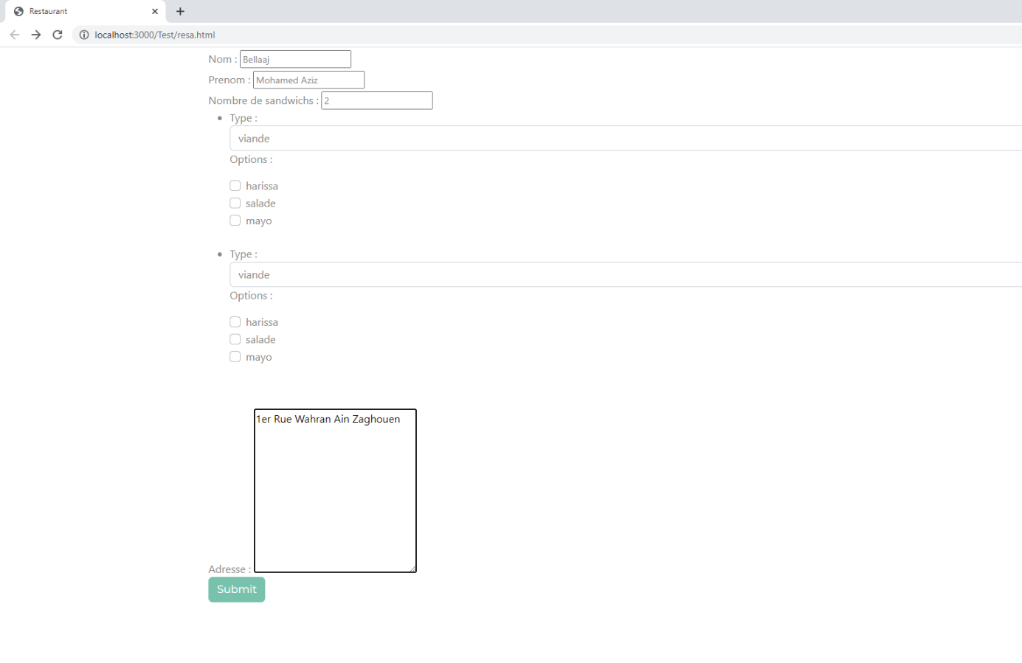

recap.php :

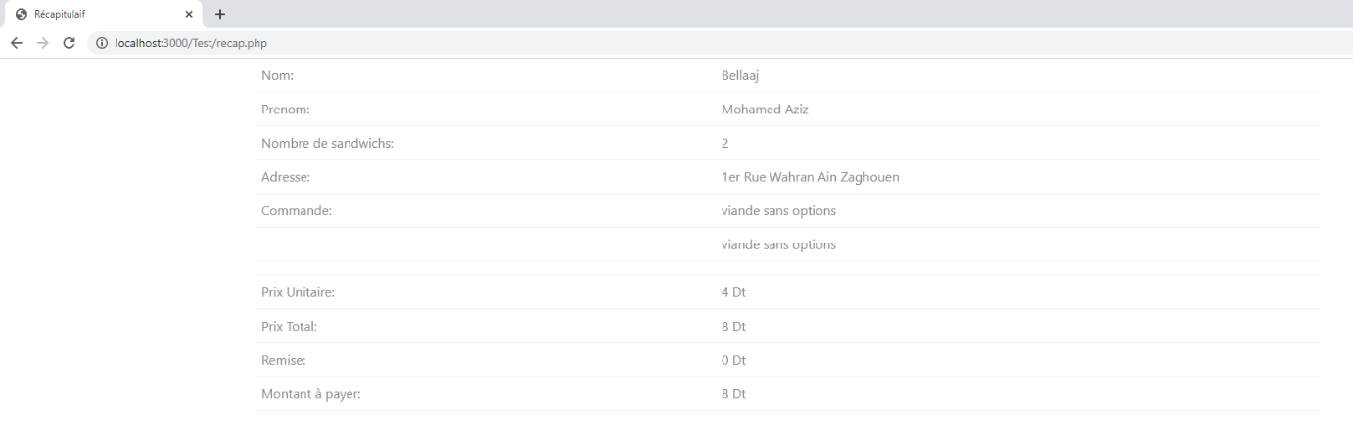

2ème Test (plus de 10 sandwichs commandés)

resto.html :

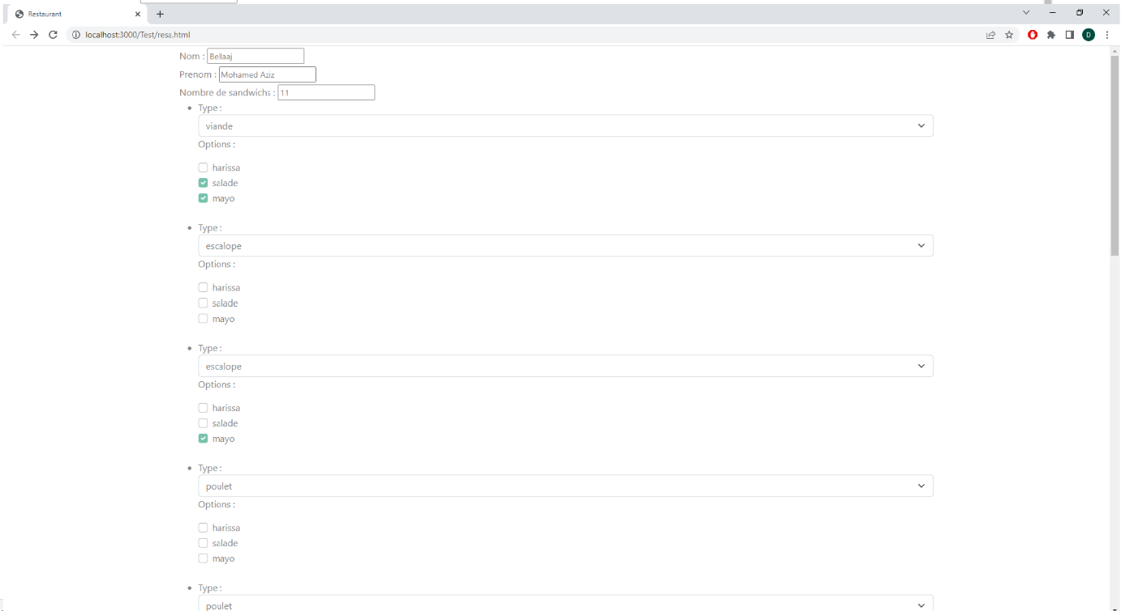

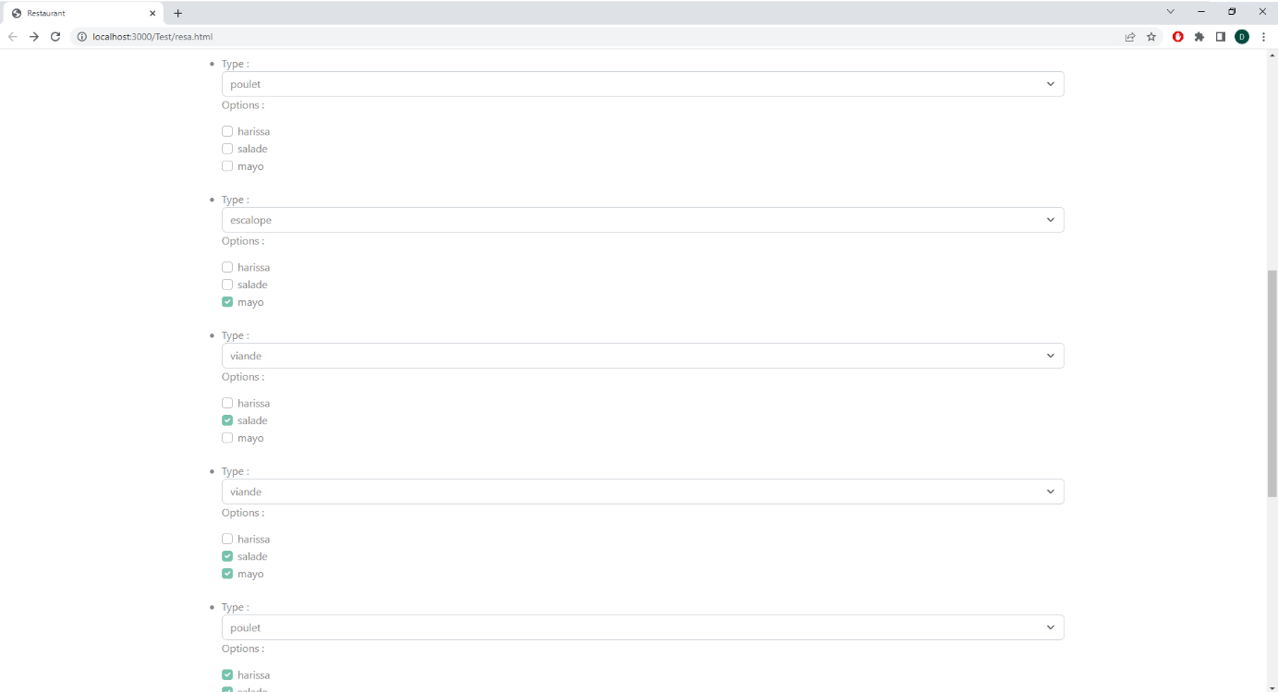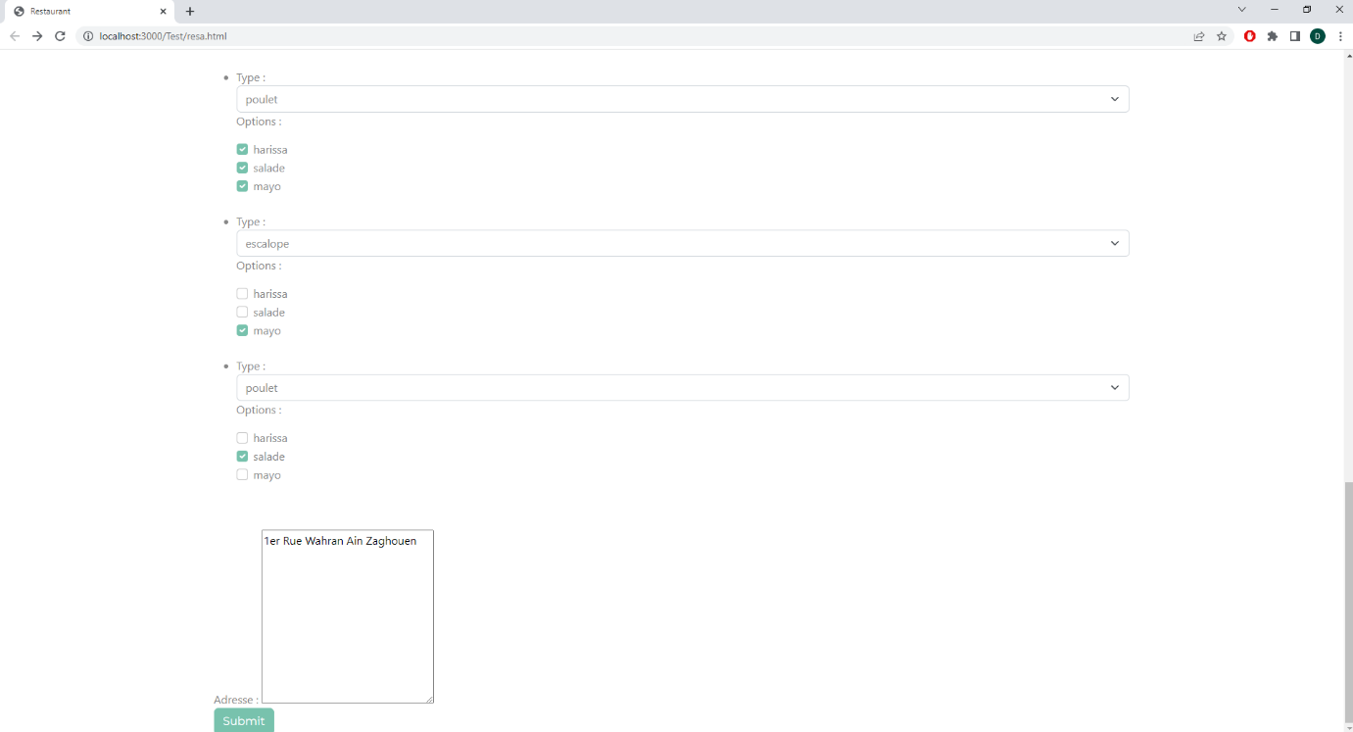

recap.php : 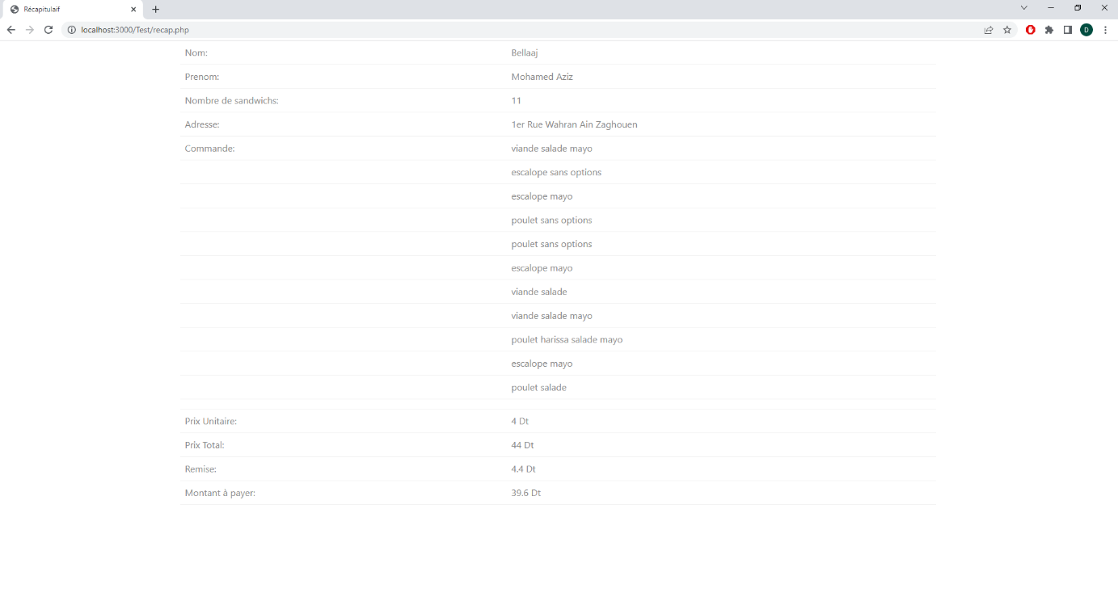

3ème Test (attaque XSS)

resto.html :

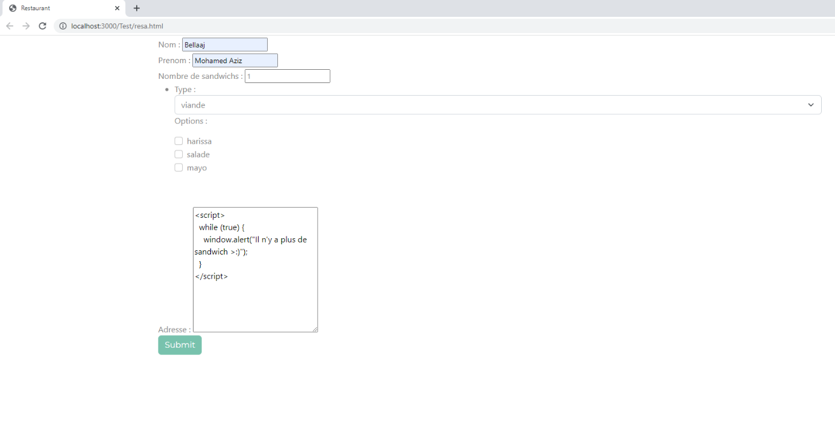

recap.php :

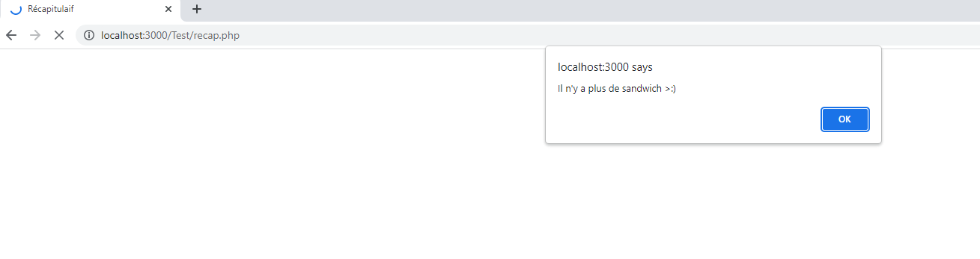

Pour remédier à ces attaques, on peut utiliser la fonction htmlentities appliquée aux champs obtenus dans $_POST. Cela empêche l’exécution des scripts et les convertit en simples chaines de caractères.

|  |
| --- |
| <?php  $_POST["nom"] = htmlentities($_POST["nom"]);  $_POST["prenom"] = htmlentities($_POST["prenom"]);  $_POST["adresse"] = htmlentities($_POST["adresse"]); |

Maintenant, le site Récapitulatif fonctionne !

